济南大学2017年教工气排球比赛成绩公告

气排球是由我国火车头体协发明的一项体育比赛项目，正宗的国产项目，经过十几年的推广，目前在厂矿企业、社区、学校比较活跃，从十几岁到七十几岁都可以参加活动。为了提高我校教工的业余文化生活，工会、排球协会将气排球引进到我们学校，极大的鼓舞了教工的体育锻炼热情。10月12日—19日，我校举办了首届教工气排球赛，经过紧张激烈的比赛，最终成绩如下：

一．获得本次比赛金奖代表队：
体育学院代表队
离退休处代表队
机关三代表队
二．获得本次比赛银奖代表队：
后勤处代表队
商学院代表队
数学学院代表队
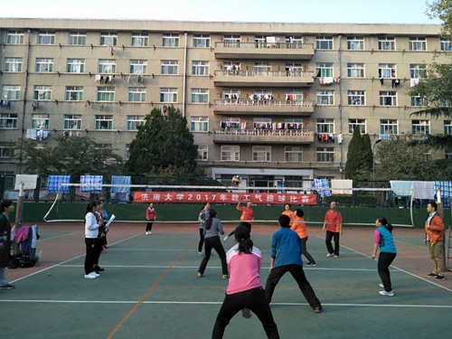
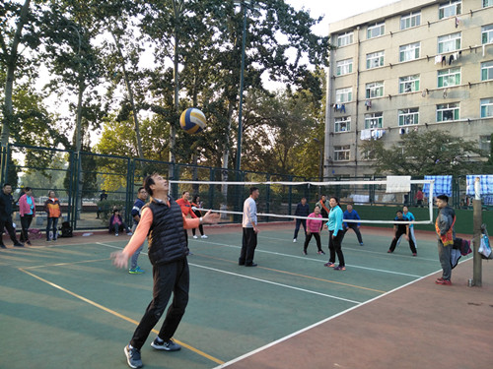
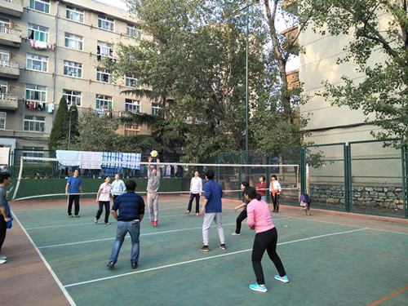
济南大学工会
济南大学排球协会
2017.10.23

